**Tuần 22: 01/02/2021-05/02/2021**

**CÔNG NGHỆ 6**

**Link 1 bài giảng “ Vệ sinh an toàn thực phẩm”:** <https://drive.google.com/open?id=1IvvJFTFIVbOUrUcFsYzrqwkq4XqtagXs>

**Link 2 bài giảng “ Bảo quản chất dinh dưỡng trong chế biến món ăn”:**

[**https://youtu.be/QhUITB40qkM**](https://youtu.be/QhUITB40qkM)

**Link 3 bài tập:**

[**https://forms.gle/FKyZVvHKwwrzfQjd9**](%20https://forms.gle/FKyZVvHKwwrzfQjd9)

**MÔN CÔNG NGHỆ 6**

**BÀI 16: VỆ SINH AN TOÀN THỰC PHẨM (tiết 3)**

**A. MỤC TIÊU**:

**1. Kiến thức :**

**-** Trình bày được thế nào là nhiễm trùng và nhiễm độc thực phẩm.

- Hiểu được các biện pháp bảo đảm vệ sinh an toàn thực phẩm và phòng tránh ngộ độc thức ăn.

**2. Kĩ năng** :

**-** Có kỹ năng lựa chọn thực phẩm an toàn để chăm sóc sức khỏe bản thân và gia đình

**3. Thái độ:**

**-** Có ý thức trong việc vận dụng những kiến thức về vệ sinh an toàn thực phẩm ở gia đình nhằm bảo vệ sức khỏe cho các thành viên trong gia đình

**B. NỘI DUNG:**

**Kiểm tra bài cũ: (Dựa vào kiến thức đã học ở bài 16 (tiết 1,2) các em hãy trả lời 2 câu hỏi này vào tập khi đi học lại cô sẽ kiểm tập lấy điểm)**

**Câu 1**: Thế nào là sự nhiễm trùng của thực phẩm ? Cho ví dụ cụ thể?

**Câu 2**: Thế nào là nhiễm độc của thực phẩm? Cho ví dụ cụ thể?

**Nội dung bài mới:**

**II. AN TOÀN THỰC PHẨM:**

***2. An toàn thực phẩm khi chế biến và bảo quản:***

- Thực phẩm được chế biến tại không gian bếp của gia đình nếu như chúng ta không cẩn thận giữ gìn vệ sinh thì nguồn phát sinh nhiễm độc thực phẩm có thể đến từ bàn bếp, dụng cụ làm bếp, quần áo….

- Vi khuẩn xâm nhập vào thức ăn trong quá trình chế biến thức ăn ở nhà bếp như thái thịt, cắt rau, chế biến đồ nguội…Nếu thức ăn không được nấu chín hay bảo quản chu đáo, vi khuẩn có hại sẽ phát triển mạnh gây ngộ độc cho người như tiêu chảy, đầy bụng, nôn mửa…

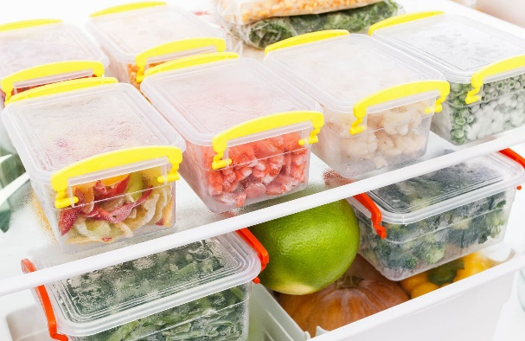 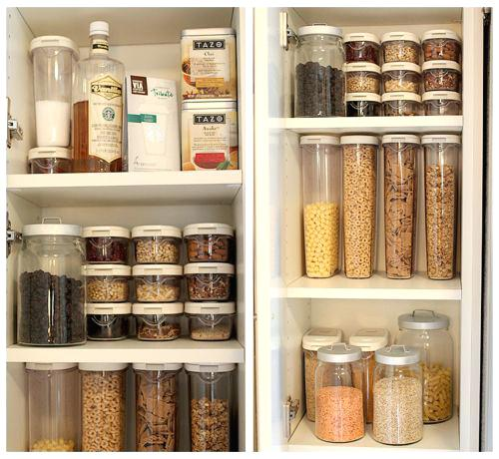

**\* Nội dung ghi bài:**

***- Thực phẩm đã chế biến : cho vào hộp kín bảo vào tủ lạnh***

***(để trong thời gia ngắn không nên để lâu).***

***- Thực phẩm đóng hộp: để nơi thoáng mát và mua số lượng vừa đủ dùng.***

***- Thực phẩm khô: phải được phơi khô cho lọ vào kín và kiểm tra để phát hiện kịp thời khi bị ẩm.***

**III. BIỆN PHÁP PHÒNG TRÁNH NHIỄM TRÙNG, NHIỄM ĐỘC THỰC PHẨM:**

***1. Nguyên nhân ngộ độc thức ăn:***

**\* Nội dung ghi bài:**

***\* Ngộ độc thức ăn được chia theo 4 nguyên nhân chính:***

***- Do thức ăn nhiễm vi sinh vật và độc tố vi sinh vật.***

***- Do thức ăn bị biến chất.***

***- Do bản thân thức ăn có sẵn chất độc (mầm khoai tây, cá nóc, nấm độc…)***

***- Do thức ăn bị ô nhiễm các chất độc hoá học, hoá chất bảo vệ thực vật, hoá chất phụ gia thực phẩm***

|  |  |  |  |
| --- | --- | --- | --- |
| **VI SINH VẬT** | **BỊ BIẾN CHẤT** | **CÓ ĐỘC** | **NHIỄM HÓA CHẤT** |
|  |  |  |  |

***2. Các biện pháp phòng tránh ngộ độc thức ăn:***

**a. Phòng tránh nhiễm trùng:**

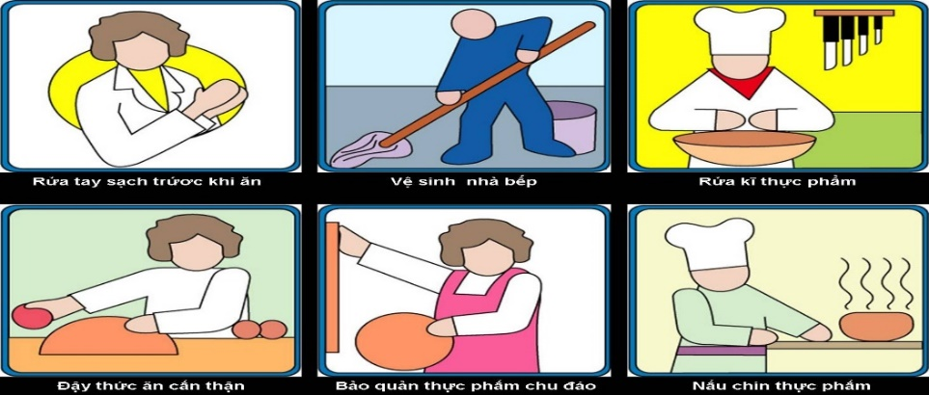

**\* Nội dung ghi bài:**

***- Rửa tay sạch trước khi ăn.***

***- Vệ sinh nhà bếp.***

***- Rửa kỹ thực phẩm.***

***- Nấu chín thực phẩm.***

***- Đậy thức ăn cẩn thận.***

***- Bảo quản thực phẩm chu đáo.***

**b. Phòng tránh nhiễm độc:**

**\* Nội dung ghi bài:**

***- Không dùng các thực phẩm có chất độc: cá nóc, khoai tây mọc mầm, nấm lạ…***

***- Không dùng các thức ăn bị biến chất hoặc nhiễm các chất độc hoá học***

***- Không dùng những đồ hộp đã quá hạn sử dụng, những đồ hộp bị phồng.***

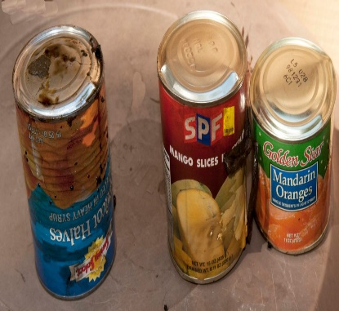 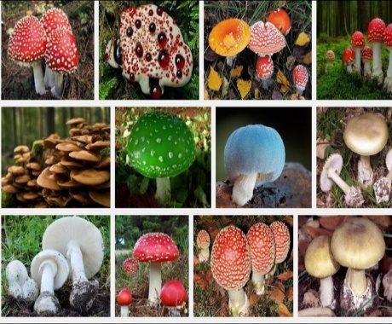 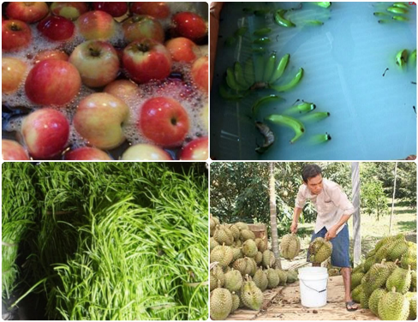

**MÔN CÔNG NGHỆ 6**

**BÀI 17: BẢO QUẢN CHẤT DINH DƯỠNG TRONG CHẾ**

**BIẾN MÓN ĂN (tiết 1)**

**A. MỤC TIÊU**:

**1. Kiến thức :**

**-** Biết được cách bảo quản các chất dinh dưỡng khi chuẩn bị chế biến món ăn.

**2. Kĩ năng** :

**-** Thực hiện được một số công việc để hạn chế hao hụt chất dinh dưỡng của một số loại thực phẩm trước khi chế biến.

**3. Thái độ:**

**-** Có ý thức vận dụng kiến thức đã học vào thực tế để bảo quản chất dinh dưỡng chứa trong thực phẩm khi chuẩn bị chế biến

**B. NỘI DUNG:**

**\* Kiểm tra bài cũ: (Dựa vào kiến thức đã học ở bài 16 trả lời 2 câu hỏi này vào tập khi đi học lại cô sẽ kiểm tập lấy điểm)**

**Câu 1:** Muốn đảm bảo an toàn thực phẩm cần lưu ý những yếu tố nào?

**Câu 2:** Nêu một số biện pháp phòng tránh nhiễm độc thực phẩm?

**\* Nội dung bài mới:**

**I. BẢO QUẢN CHẤT DINH DƯỠNG KHI CHUẨN BỊ CHẾ BIẾN:**

- Trong quá trình chế biến thức ăn các chất dinh dưỡng có trong thực phẩm thường bị mất đi nhất là những chất dễ tan trong nước và trong hơi nước. Muốn bảo quản tốt giá trị dinh dưỡng của thực phẩm ta phải chú trọng vấn đề bảo quản chu đáo các chất dinh dưỡng khi chế biến.

- Để làm được điều đó chúng ta cần phải bảo quản chất dinh dưỡng khi chuẩn bị chế biến cũng như trong suốt quá trình chế biến thức ăn

***1. Thịt, cá:***

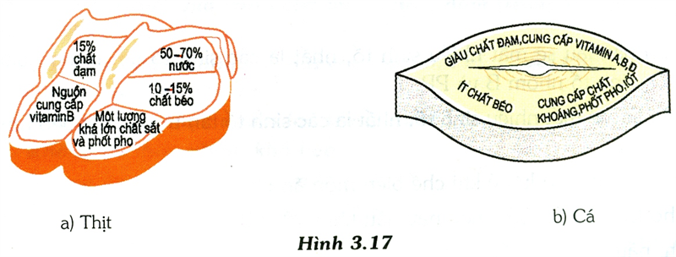

- Thịt, cá là hai loại thực phẩm chứa rất nhiều loại chất dinh dưỡng khác nhau như:

+ Trong thịt không chỉ chứa chất đạm mà nó còn chứa các chất dinh dưỡng và kháng chất khác như là chất béo, nước, vitamin B và một lượng khá lớn chất sắt và photpho..

+ Trong cá cũng thế ngoài thành phần chất dinh dưỡng chính là chất đạm ra thì nó còn cung cấp thêm cho cơ thể con người một lượng ít chất béo, các loại vitamin như A,B,D và một số chất khoáng thiết yếu như là i-ốt, photpho....

- Thịt cá khi mua ở chợ về cần làm ngay, nếu để ươn, ôi rồi mới làm thì nguồn dinh dưỡng sẽ bị tiêu hao, mặt khác để tránh tình trạng ruồi nhặn bâu vào có thể gây nhiễm trùng thực phẩm

+ Ví dụ: Thịt: rửa sạch trước khi thái

Cá: làm sạch vảy, nhớt, bỏ ruột, bóc hết màng đen (rất tanh) rửa lại sạch sẽ rồi phân thành khúc

Tôm: bỏ đầu, râu rửa sạch để ráo nước, nếu là tôm trứng thì nên rửa bằng nước ấm để trứng không bị rơi ra

- Lưu ý không nên cắt thái thực phẩm trước khi rửa cũng như không ngâm thực phẩm quá lâu trong nước vì như thế sẽ đánh mất một lượng vitamin và chất khoáng tan trong nước

**\* Nội dung ghi bài:**

***- Không ngâm rửa thịt, cá sau khi cắt, thái vì chất khoáng và sinh tố dễ bị mất đi***

***- Cần quan tâm bảo quản thực phẩm một cách chu đáo để góp phần hạn chế hao hụt chất dinh dưỡng của thực phẩm:***

***+ Không để ruồi, bọ đậu vào***

***+ Giữ thịt, cá ở nhiệt độ thích hợp để sử dụng lâu dài***

***2. Rau, củ, quả, đậu hạt tươi:***

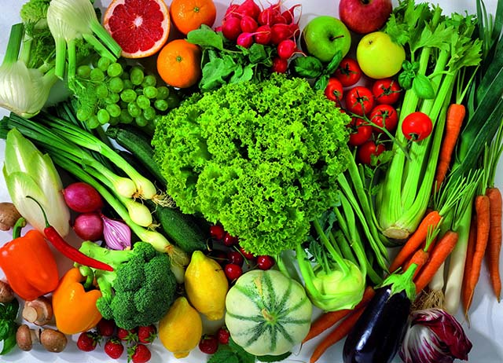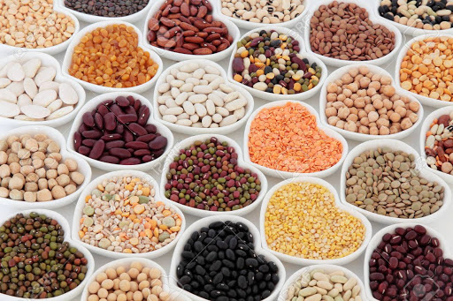

- Cũng giống như thịt cá thì rau, củ, quả , hạt tươi cũng cung cấp cho cơ thể của chúng ta rất nhiều các loại vitamin và chất khoáng thiết yếu góp phần quan trọng trong việc chuyển hóa chất dinh dưỡng giúp cơ thể phát triển

- Nhưng nếu trong quá trình sơ chế rau, củ, quả không đúng cách thì các sinh tố (vitamin) và khoáng chất dễ bị tiêu hủy ngay trong quá trình sơ chế, nên cần để nguyên trạng thái rửa sạch trước khi cắt, gọt

-Tùy loại rau, củ, quả mà có cách rửa, gọt khác nhau

+Ví dụ: _ Rau xanh: loại bỏ phần lá già, úa, gốc trước khi rửa, rau cải rửa sạch rồi mới cắt, rau ngót rửa sạch rồi mới vò (để tránh mất vitamin). Không ngâm lâu trong nước tránh mất vitamin C

_ Các loại củ nên rửa sạch đất trước khi gọt vỏ: xu hào, cải trắng, củ đậu.. Khoai tây đã mọc mầm thì bỏ mầm khoai tây rất độc

_ Qủa: cần rửa sạch, để ráo nước rồi mới gọt

**\* Nội dung ghi bài:**

***- Để rau, củ, quả không bị mất chất dinh dưỡng và hợp vệ sinh nên rửa rau thật sạch, nhẹ nhàng, không để nát, không ngâm quá lâu trong nước, không thái nhỏ khi rửa và không để khô héo, chỉ nên cắt trước khi nấu***

***- Rau, củ, quả ăn sống nên rửa cả quả, gọt vỏ trước khi ăn***

***3. Đậu hạt khô, gạo:***

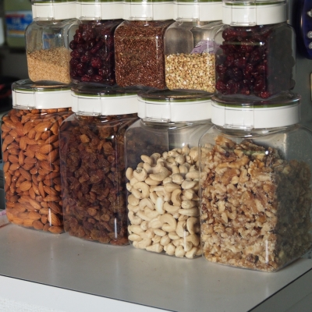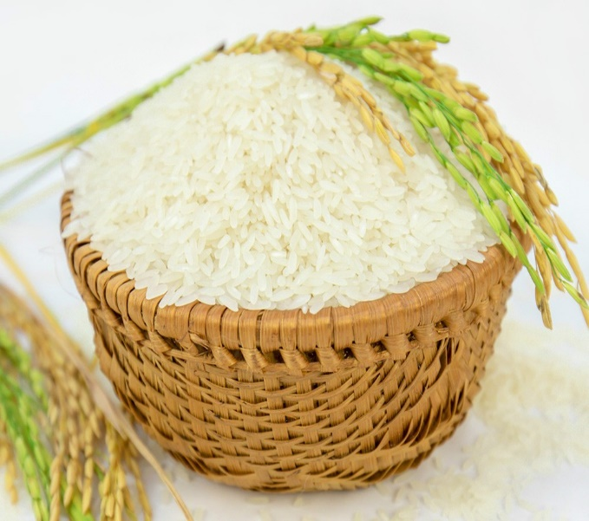

- Đậu là nhóm thực phẩm có nguồn gốc từ thực vật, nên lợi ích về dinh dưỡng cũng như an toàn về mặt sử dụng thường xuyên là rất đáng tin cậy. Đậu chứa nhiều tinh bột, nhưng lại được xếp vào nhóm giàu chất đạm vì hàm lượng đạm chứa trong 100gr nhiều tương đương với thịt và hơn cả cá, tôm.

- Trong gạo ngoài cung cấp chất đường bột nó còn chứa các vitamin E, K và B6 với hàm lượng lần lượt là 0,1 gam, 0,2 gam và 0,3 gam trong 1 cốc gạo. Ngoài các vitamin đó, gạo còn chứa lượng ít các vitamin khác có thể định lượng được như thiamin, niacin, folat, cholin, betain

- Cả gạo và các loại đậu khô đều dễ dàng bị mốc nếu để trong điều kiện ẩm và trong thời gian quá dài cần chú ý trong quá trình bảo quản và sử dụng

**\* Nội dung ghi bài:**

***- Các loại đậu, hạt khô rất dễ bị mốc, mọt đó trước khi bảo quản cần phải phơi khô, loại bỏ hạt sâu, mốc để thật ráo rồi mới cho vào lọ đậy kín, thỉnh thoảng kiểm tra lại.  
- Gạo nếp, gao tẻ: chỉ nên mua đủ ăn trong thời gian ngắn (gạo tẻ ) hoạc dùng đến đâu mua đến đó (gạo nếp) tránh cho gạo để lâu sẽ bị mốc, mọt. khi vo không nên vo quá kĩ vì sẽ làm mất vitamin B có trong gạo***

**D. DẶN DÒ:**

- Các em chép tất cả các phần**\* Nội dung ghi bài:** ***chữ nghiêng và tô đậm*** vào tập và làm bài tập ở phần **Kiểm tra bài cũ.** Khi đi học trở lại cô sẽ kiểm tra tập có thể sẽ lấy điểm cộng nhé!

- Xem trước phần II của bài 17

- Các em bấm vào đường **link 1,2** xem bài giảng để nắm rõ nội dung bài học hơn

**-** Bấm vào đường **link 3 (ở đầu bài)** để làm bài tập, sau khi điền đầy đủ thông tin và trả lời câu hỏi xong các em bấm **GỬI** ở cuối trang là được

**- Hạn chót nộp bài tập ở đường link 3 là 17h00 ngày 05/02/2021**

**Thông tin giáo viên để các em liên hệ khi thắc mắc nhé !**

|  |  |  |  |
| --- | --- | --- | --- |
| **Tên GV** | **Zalo** | **Email** | **Lớp phụ trách** |
| Cô Nga | 0908108794 | diemnga66@gmail.com | 6/1,6/3,6/5,6/7,6/9,6/10 |
| Cô Thảo | 0707519520 | Thuthao.tran080897@gmail.com | 6/2,6/4,6/6,6/8,6/11,6/12 |

………………HẾT………………